Eksempel på Minervamodellen

Minervamodellen beskriver fire forskellige livsstilssegmenter, som hver har en farve: blå, grøn, violet og rosa. Hvert segment tilskrives nogle kendetegnende værdier, interesser, politiske holdninger og medievaner.

Vær opmærksom på at modellen er noget forældet, så brug den kun til meget grovkornet sortering.

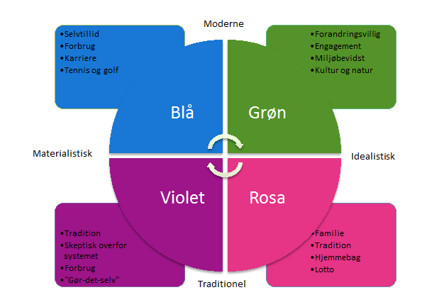

Forklaring på farvesegmenterne:

 | Blå | Grøn | Rosa | Violet
Værdier | Moderne  Materialistisk  Individualistisk  Prestige  Karriere  Resultatorienteret | Moderne  Idealistiske  Forandring  Fællesskab  Dannelse  Miljøbevidst | Traditionel  Idealistiske  Tryghed  Gruppeorienteret  Indre værdier  Miljøbevidst | Traditionel  Materialistiske  Selvstændig  Forandrings-kritisk  Normløs
Interesser | Kultur  Faglitteratur  Golf  Iværksætteri | Kultur  Natur  Skønlitteratur  Iværksætteri | Familien  Lokalområdet  Fritid | Havearbejde  Gør-det-selv  Campingferie
Status | Høj uddannelse  Høj indkomst  Private erhvervsliv | Høj uddannelse  Mellem indkomst  Offentlige sektor | Lav uddannelse  Lav indkomst  Ufaglærte | Lav uddannelse  Mellem indkomst  Håndværk
Politik | Venstre  Konservative  Liberal Alliance | Radikale Venstre  Alternativet  SF | Socialdemokratiet  Enhedslisten  Dansk Folkeparti | DF, Venstre  Konservative
Medier | Børsen, Jyllandsposten  Berlingske, DR1, TV2 | Information, Politiken, Kristeligt Dagblad  TV- debat, DR 2 | BT, Billedbladet  Familiejournalen  Kig Ind  TV | Ekstrabladet  BT  Jyllandsposten  TV
Sociale medier | LinkedIn, Facebook | Facebook, Instagram | Facebook | Facebook

Lav din egen model
Sæt egne ord på dine segmenter.

Med udgangspunkt i dine segmenter kan du kan forestille dig en ’modelmodtager’, som repræsenterer din målgruppe. Tænk på ham/hende, når du overvejer din kommunikation. Fx:

Hvad får modelmodtageren ud af det, du vil have ham/hende til? – fx at se film, gå på din udstilling eller købe din plade.
Hvor informativ skal du være i din kommunikation?
Hvilke forudsætninger har modelmodtageren for at forstå mig?
Hvilket sprog skal jeg bruge?
Skal du nå bredt ud eller til en lukket kreds af mennesker?

